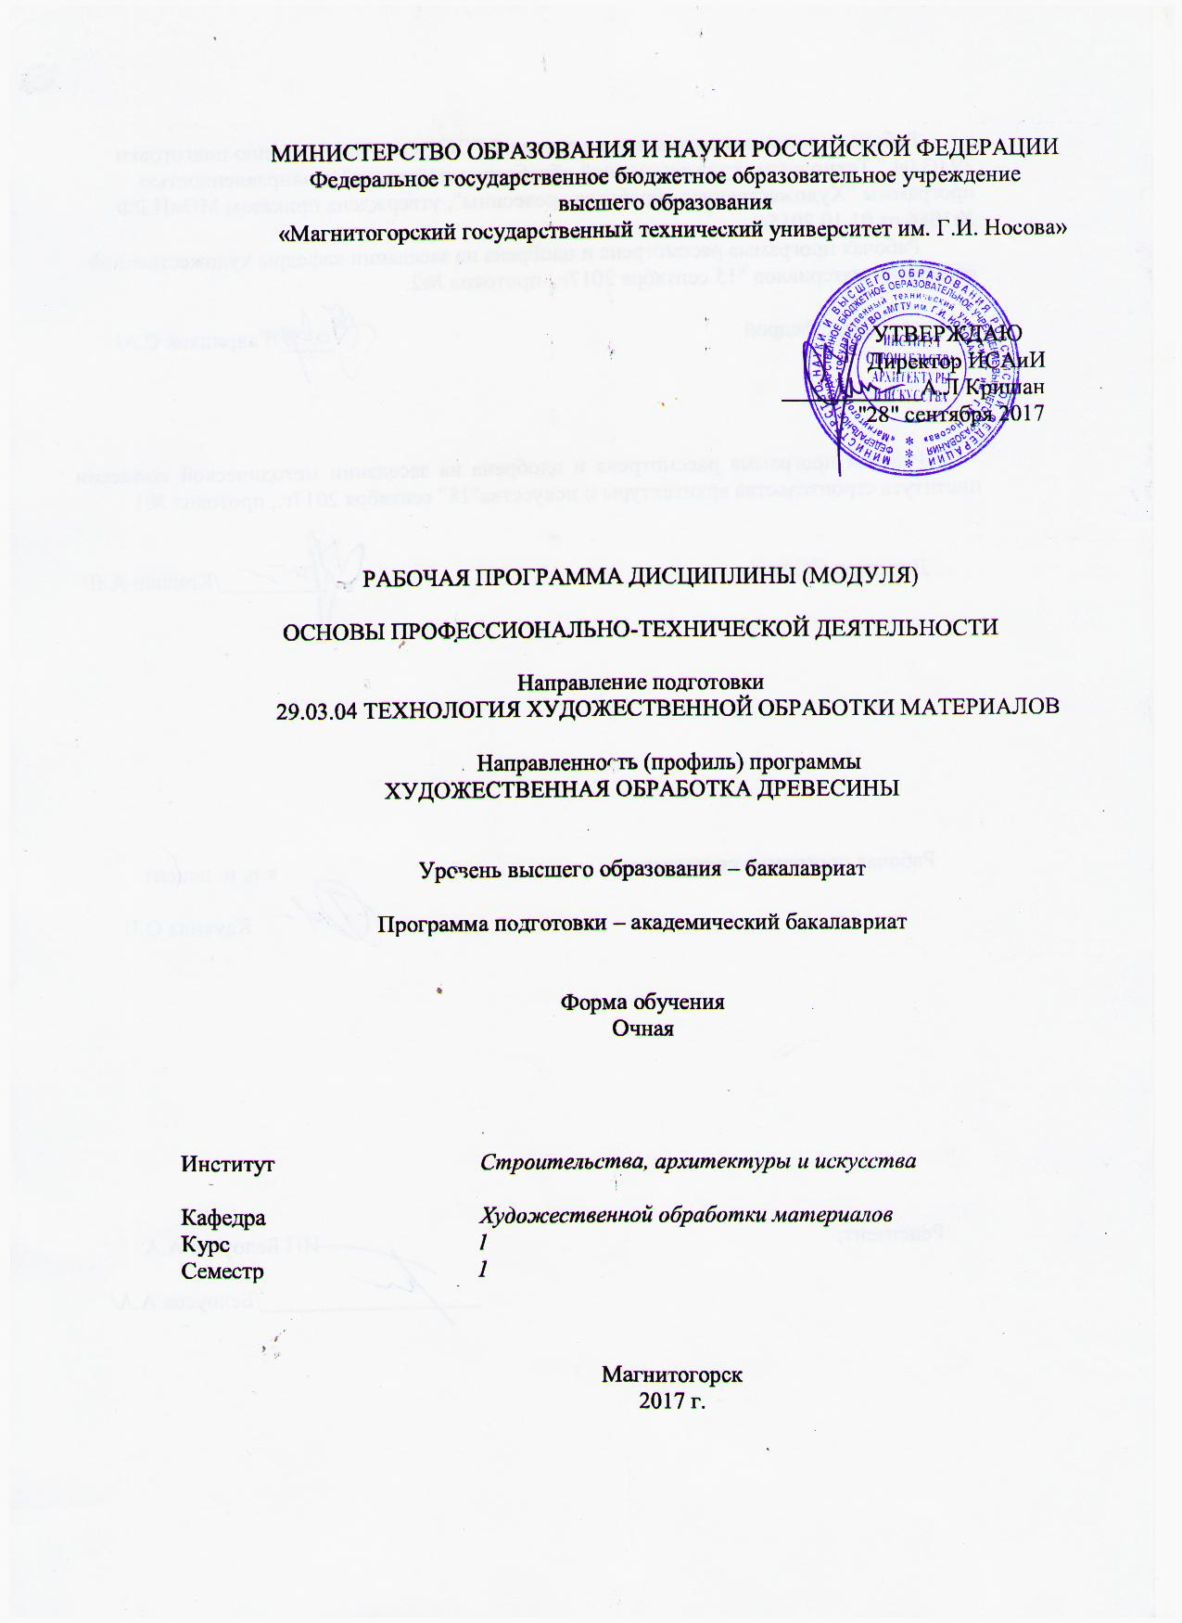

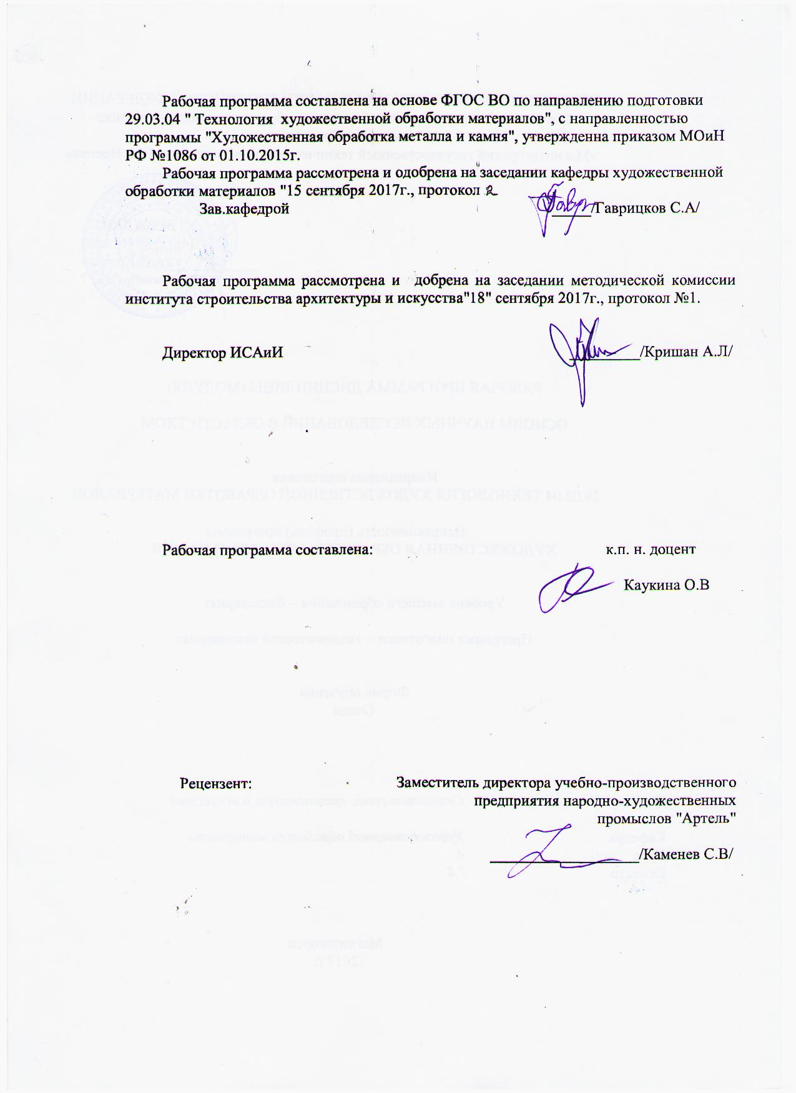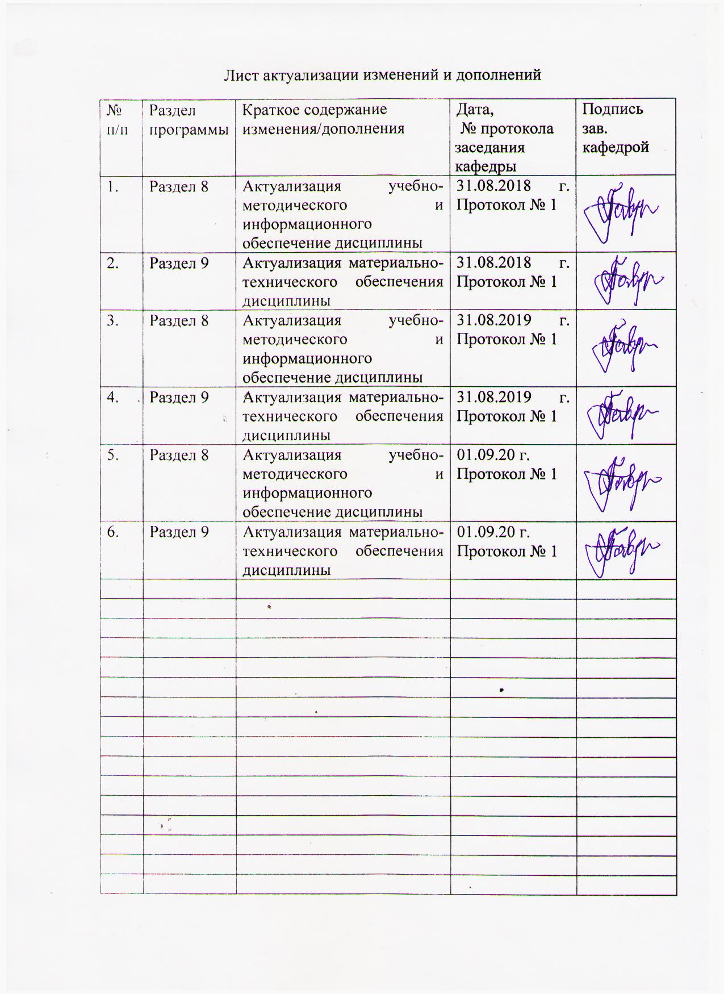

# **1 Цели освоения дисциплины (модуля)**

Целями освоения дисциплины «Основы профессионально-технической деятельности» являются:

1. Формирование профессиональных компетенций специалистов в области профессиональной деятельности;

2. Способствовать овладению студентами приемами проектно-графического проектирования;

3. Научить студентов визуализировать проектные идеи и результаты научных исследований.

# 2 Место дисциплины (модуля) в структуре образовательной программы подготовки бакалавра

Дисциплина Б1.Б.22 «Основы профессионально-технической деятельности» входит в базовую часть образовательной программы Б1 по направлению подготовки 29.03.04 «Технология художественной обработки материалов»

Для изучения дисциплины необходимы знания, умения, владения, сформированные в результате обучения. Это, прежде всего, способность к самоорганизации и самообразованию, способность к абстрактному мышлению, анализу, синтезу**,** готовность творческого мышления, умения рисовать, чертить и проектировать объекты различного назначения.

# Знания, умения ,владения полученные при изучении данной дисциплины будут необходимы для следующих дисциплин: « Дизайн художественно-промышленных изделий из различных материалов», «Компьютерные технологии моделирования, проектирования», «Композиция художественно-промышленных изделий».

# 3 Компетенции обучающегося, формируемые в результате освоения дисциплины и планируемые результаты обучения

В результате освоения дисциплины «Основы профессионально-технической деятельности» обучающийся должен обладать следующими компетенциями:

| Структурный  элемент  компетенции | Планируемые результаты обучения |
| --- | --- |
| Способность сочетать научный и экспериментальный подход для решения поставленных задач **ОПК- 2.** | |
| Знать | * научные подходы для решения поставленных задач * основной метод проектирования и научных исследований, используемый в теории и практике дизайна;   - общие и специальные приемы самостоятельного приобретения и использования в практической деятельности новых знаний и умений, в том числе, непосредственно не связанных со сферой деятельности. |
| Уметь | - моделировать проектируемые изделия, используя законы формообразования использовать арсенал художественных средств для повышения эстетической ценности художественного изделия  -самостоятельно приобретать с помощью информационных технологий и использовать в практической деятельности новые знания и умения во всех основных областях дизайна |
| Владеть | - программными средствами общего назначения и применять их в решении профессиональных задач   * практическими навыками использования элементов проектно-графического моделирования на других дисциплинах, в самостоятельной работе и на научно-исследовательской практике;   - способностью приобретать с помощью информационных технологий и использовать в практической деятельности новые знания и умения во всех основных областях дизайна |
| Способность демонстрировать навыки работы в научном коллективе, способность генерировать новые идеи профессиональной деятельности **ОПК-11** | |
| Знать | -основы профессиональной деятельности;  -основные направления которые решаются в профессиональной деятельности |
| Уметь | -использовать программные и технические средства реализации информационных процессов;  -воплощать свои идеи в качестве эскизных поисков |
| Владеть | - навыками художественного оформления проектов на компьютере;  -техническими средствами для разработки проекта изделия |
| Способностью выбрать необходимое оборудование, оснастку и инструмент для получения требуемых функциональных и эстетических свойств художественно-промышленных изделий **ПК-4** | |
| Знать | - законы естественнонаучных дисциплин в профессиональной деятельности;  - современные проектные технологии для решения профессиональных задач.  - методы реализации проектной идеи, основанной на концептуальном, творческом подходе, на практике. |
| Уметь | - применять методы математического анализа и моделирования, теоретического и экспериментального исследования в физике, химии, экологии  - использовать информационные компьютерные технологии в проектировании  - составлять подробную спецификацию требований к проекту и разрабатывать технологическую карту |
| Владеть | - приемами компьютерного мышления;  - способностью к созданию моделей художественно-промышленных изделий |
| Пониманием социальной значимости своей будущей профессии, высокой мотивацией к выполнению профессиональной деятельности **ОК- 2** | |
| Знать | - основы профессиональной деятельности своей будущей профессии |
| Уметь | -самостоятельно приобретать с помощью информационных технологий и использовать в практической деятельности новые знания и умения во всех основных областях проф.деятельности |
| Владеть | - программными средствами общего назначения и применять их в решении профессиональных задач  - знаниями и представлением о своей будущей профессии |
| Готовностью применять законы фундаментальных и прикладных наук для выбора материаловедческой базы и технологического цикла изготовления готовой продукции **ОПК-5** | |
| Знать | - критерии оценки эстетической ценности объекта;  - художественно-эстетические оценки объекта;  - материаловедческую базу и технологические циклы изготовления готовой продукции |
| Уметь | -использовать программные и технические средства реализации проекта будущего изделия;  -выбрать материал для реализации будущего изделия |
| Владеть | - навыками художественного оформления проектов на компьютере;  -навыками определения технологических процессов изготовления изделий |
|  | |

# **4 Структура и содержание дисциплины 1 курс 1 семестр**

Общая трудоемкость дисциплины составляет _4_ зачетных единицы __144__ акад. часов, в том числе:

– контактная работа – 91,9 акад. часов:

– аудиторная –90 акад. часов;

– внеаудиторная –1,9 акад. часов

– самостоятельная работа – 52,1 акад. часов;

| Раздел/ тема  дисциплины | Семестр | Аудиторная  контактная работа  (в акад. часах) | | | Самостоятельная работа (в акад. часах) | Вид самостоятельной  работы | Форма текущего контроля успеваемости и  промежуточной аттестации | Код и структурный  элемент  компетенции |
| --- | --- | --- | --- | --- | --- | --- | --- | --- |
| лекции | лаборат.  занятия | практич. занятия |
| 1. Раздел. Основы профессионально-технической деятельности | 1 |  |  |  |  |  |  |  |
| 1.1.Тема: **Виды профессионально-технической деятельности**  (ФГОС) | 1 | 2 |  |  |  | -Подготовка к практическому, занятию.  -Поиск дополнительной информации по заданной теме (работа с библиографическим материалами, справочниками, каталогами, словарями, энциклопедиями). | Устный опрос  Проверка индивидуальных заданий | ОПК-11 – зу  ОК-2 |
| 1.2.Тема: **Основы композиции**(построение на плоскости) | 1 | 2 |  | 6/2И | 8 | -Выполнение практических работ, предусмотренных рабочей программой дисциплины. | Проектные работы | ОПК-11 – зу  ОПК-5; |
| 1.3. Тема: **Цвет и его значение** (цветовые гармонии в материале) | 1 | 4 |  | 6/2И | 5 | Выполнение практических работ, предусмотренных рабочей программой дисциплины. | Проверка индивидуальных заданий | ПК-16 – ув;  ПК-11 – зув. |
| 1.4 Тема: **Форма на плоскости** (построение различных видов геометрических форм | 1 | 4 |  | 6/2И | 5 | Выполнение практических работ, предусмотренных рабочей программой дисциплины.  -Установление общего и различного между видами изображений. | Проверка индивидуальных заданий | ПК-11 –зу; |
| 1.5 Тема: **Фактура и текстура материала** Используемые материалы  ( древесина, нетрадиционные материалы) | 1 | 4 |  | 6/2И | 5 | Выполнение практических работ, предусмотренных рабочей программой дисциплины. | Проверка индивидуальных заданий | ПК-11  в; |
| 1.6 Тема: **Орнамент в худ.пром.изделиях** (орнаментальные построения в изделиях из древесины) | 1 | 4 |  | 6/2И | 5 | Выполнение практических работ, предусмотренных рабочей программой дисциплины. | Проверка индивидуальных заданий | ОПК-2;  Ок-2 |
| 1.7 Тема: **Стили и стилистические особенности в изделиях** | 1 | 4 |  | 6/2И | 5 | Выполнение практических работ, предусмотренных рабочей программой дисциплины. | Проверка индивидуальных заданий | ОПК-11; ОК-2 |
| 1.8 Тема: **Стилизация, как средство создания худ.образа.** Разработка стилизованных образов | 1 | 4 |  | 8/2И | 8 | Выполнение практических работ, предусмотренных рабочей программой дисциплины. | Проверка индивидуальных заданий | ПК-4; ОПК-2 |
| 1.9 Тема: **Творческий проект.** Разработка эскизов изделий из древесины | 1 | 4 |  | 10/4И | 9 | Выполнение практических работ, предусмотренных рабочей программой дисциплины. | Проверка индивидуальных заданий | ПК-4;ОПк-11; ОК-5;  ОПК-2 |
| Итого по разделу |  | 36 |  | 54 | 52,1 |  | Проверка индивидуальных заданий |  |
| **Итого за семестр** |  | **36** |  | **54/18И** | **52,1** |  | **Промежуточная аттестация – зачет** |  |

**18 \ И – в том числе, часы, отведенные на работу в интерактивной форме**

**5 Образовательные и информационные технологии**

Реализация компетентностного подхода предусматривает использование в учебном процессе активных и интерактивных форм проведения занятий в сочетании с внеаудиторной работой с целью формирования и развития профессиональных навыков обучающихся.

При обучении студентов дисциплине «Основы профессионально-технической деятельности» следует осуществлять следующие образовательные технологии:

1. **Традиционные образовательные технологии** ориентируются на организацию образовательного процесса, предполагающую прямую трансляцию знаний от преподавателя к студенту (преимущественно на основе объяснительно-иллюстративных методов обучения).

**Формы учебных занятий с использованием традиционных технологий:**

Информационная лекция – последовательное изложение материала в дисциплинарной логике, осуществляемое преимущественно вербальными средствами (монолог преподавателя).

Практическое занятие, посвященное освоению конкретных умений и навыков по предложенному алгоритму.

2. **Технологии проблемного обучения** – организация образовательного процесса, которая предполагает постановку проблемных вопросов, создание учебных проблемных ситуаций для стимулирования активной познавательной деятельности студентов.

**Формы учебных занятий с использованием технологий проблемного обучения:**

Практическое занятие в форме практикума – организация учебной работы, направленная на решение комплексной учебно-познавательной задачи, требующей от студента применения как научно-теоретических знаний, так и практических навыков.

3. **Технологии проектного обучения** – организация образовательного процесса в соответствии с алгоритмом поэтапного решения проблемной задачи или выполнения учебного задания. Проект предполагает совместную учебно-познавательную деятельность группы студентов, направленную на выработку концепции, установление целей и задач, формулировку ожидаемых результатов, определение принципов и методик решения поставленных задач, планирование хода работы, поиск доступных и оптимальных ресурсов, поэтапную реализацию плана работы, презентацию результатов работы, их осмысление и рефлексию.

**Основные типы проектов:**

Творческий проект, как правило, не имеет детально проработанной структуры; учебно-познавательная деятельность студентов осуществляется в рамках рамочного задания, подчиняясь логике и интересам участников проекта, жанру конечного результата .

4. **Интерактивные технологии** – организация образовательного процесса, которая предполагает активное и нелинейное взаимодействие всех участников, достижение на этой основе личностно значимого для них образовательного результата. Наряду со специализированными технологиями такого рода принцип интерактивности прослеживается в большинстве современных образовательных технологий.

**Формы учебных занятий с использованием специализированных интерактивных технологий:**

Семинар-дискуссия – коллективное обсуждение какого-либо спорного вопроса, проблемы, выявление мнений в группе (межгрупповой диалог, дискуссия как спор-диалог).

6. **Информационно-коммуникационные образовательные технологии** – организация образовательного процесса, основанная на применении специализированных программных сред и технических средств работы с информацией.

Формы учебных занятий с использованием информационно-коммуникационных технологий:

Лекция-визуализация – изложение содержания сопровождается презентацией (демонстрацией учебных материалов, представленных в различных знаковых системах, в т.ч. иллюстративных, графических, аудио- и видеоматериалов).

Практическое занятие в форме презентации – представление результатов проектной или исследовательской деятельности с использованием специализированных программных средств.

# 6 Учебно-методическое обеспечение самостоятельной работы обучающихся

**Структура и содержание раздела:**

По дисциплине «Основы профессионально-технической деятельности» предусмотрена аудиторная и внеаудиторная самостоятельная работа обучающихся.

Аудиторная самостоятельная работа студентов предполагает выполнение практических работ.

**Примерные аудиторные практические работы (АПР) на 1 семестр:**

**АПР №1 Виды профессионально-технической деятельности**

(ФГОС)

Изучить требования ФГОС по направлению технология художественной обработки материалов

Конспектирование.

**АПР №2 Основы композиции**

Рассмотреть основные правила композиции. Выполнить на формате А4 черной гелевой ручкой, 12 композиционных построений на основные правила (ритм, комп.центр, статика, динамика, симметрия, асимметрия)

**АПР №3 Цвет и его значение**

Изучить цветовые гармонии, 8-ми значный цветовой круг, однотоновые и контрастные соотношения цвета. Выполнить практическую работу на компьютере помощью граф.программы Corel Drow. Рассмотреть цветовые гармонии материала(древесина-по тону, природный цвет дерева и сделать характеристику)

**АПР №4 Форма на плоскости**

Проанализировать формы (простые, сложные, объемные, плоскостные). С помощью слияния, врезки и наложения найти образ и перевести его готовое изделие. Выполнить практическую работу на компьютере помощью граф.программы Corel Drow

**АПР №5 Фактура и текстура**

Рассмотреть виды текстурных и фактурных поверхностей различных материалов. Выполнить подборку поверхностей относительно комбинации материалов( металл-дерево, камень-дерево) Основные технологии обработки материалов(древесины). Современные технологии обработки материалов(древесины.)

Механические химические технологии обработки материалов(древесины)

**АПР №6 Орнамент**

Изучить орнаментальное построение на плоскости( линейно-ленточный, центрично-круговой, комбинированный). Виды: геометрический, растительный, зооморфный, геральдический). Выполнить орнаменты , разработанные самостоятельно с помощью граф.программы Corel Drow

**АПР №7 Стили и стилистические особенности в изделиях**

Рассмотреть стили в дизайне, выявить стилистические особенности и сделать презентацию по стилям. Выполнить анализ-аналогов изделий (древесина) на основе стилистических черт предмета

**АПР №8** **Стилизация, как средство создания худ.образа**

Рассмотреть стилизацию, и на ее основе выполнить стилизованный образ(флора, фауна), который можно будет использовать в дальней шей своей работе**.** Выполнить практическую работу на компьютере помощью граф.программы Corel Draw

**АПР № 9 Разработка творческого проекта**.

Разработка эскизов изделий из (камень,металл). Представить проект на зачет. Основные этапы обработки материалов(древесина);

Материалы и оборудование для обработки (древесина)

Проект должен включать все характеристики которые были освещенны в течении семестра.

**Примерные индивидуальные домашние задания (ИДЗ):**

**ИДЗ №1 Виды профессионально-технической деятельности**

**(ФГОС)**

Самостоятельно в учебной, научной литературе или интернете найдите примеры профессиональной деятельности по направлению худ.обработка материалов (древесина)

**ИДЗ №2 Основы композиции**

Самостоятельно рассмотреть основные правила композиции, построение композиции. Продолжить работу, начатую на практическом занятии№2.

**ИДЗ №3 Цвет и его значение**

Самостоятельно заполнить таблицу по изучению цвета, характеристика цвета(физические, акустические, температурные и т.д)

Таблица:

1 столбик- название цвета

2 столбик- пример характеристики

**ИДЗ №4 Форма на плоскости**

Самостоятельно рассмотреть формообразование предмета.

**ИДЗ №5**  **Фактура и текстура материала**

Выполнить 16 вариантов декоративных фактур. Примеры приведены в пособии"Проектная деятельность".) Обозначить основные технологии обработки материалов(камень, металл). Современные технологии обработки материалов(камень, металл.)

Механические химические технологии обработки материалов(камень, металл)

**ИДЗ №6 Орнамент в худ.пром.изделиях**

Продолжить работу, начатую на практическом занятии №6.

Оформить все этапы своей работы в графической программе Corel Draw: выполнить по 2 варианта орнамента(центричный, линейный, комбинированный)

**ИДЗ №7** **Стили и стилистические особенности в изделиях**

Самостоятельно в интернете рассмотрите изделия в стиле (барокко, ампир, рококо, хай-тек, минимализм и т.д)и дайте сравнительную характеристику материалов используемых в таких изделиях

**ИДЗ №8**  **Стилизация, как средство создания художественного образа**

Продолжить работу, начатую на практическом занятии №8.

Предложить варианты внедрения стилизованных образов в построение орнамента (сетка, клетка, круг,линия) в графической программе Corel Draw

**ИДЗ №9 Творческий проект**

Продолжить работу, начатую на практическом занятии №9.Оформимить проект по всем правилам в графической программе Corel Draw

# 7 Оценочные средства для проведения промежуточной аттестации

**а) Планируемые результаты обучения и оценочные средства для проведения промежуточной аттестации:**

| Структурный элемент  компетенции | Планируемые результаты обучения | Оценочные средства |
| --- | --- | --- |
| Способность сочетать научный и экспериментальный подход для решения поставленных задач **(ОПК- 2).** | | |
| Знать | * научные подходы для решения поставленных задач * основной метод проектирования и научных исследований, используемый в теории и практике дизайна;   - общие и специальные приемы самостоятельного приобретения и использования в практической деятельности новых знаний и умений, в том числе, непосредственно не связанных со сферой деятельности. | Теоретические вопросы:  1.Проектирование как основа дизайна .  2.Художественно-образное моделирование как основной метод практики дизайна.  3.Проектно-графическое проектирование как основной метод визуализации проектного замысла.  4.Метод проектов в научных исследованиях..  5.Способы приобретения новых знаний в области проектирования.  6.Способы применения новых знаний в области проектирования. |
| Уметь | - моделировать проектируемые изделия, используя законы формообразования использовать арсенал художественных средств для повышения эстетической ценности художественного изделия  -самостоятельно приобретать с помощью информационных технологий и использовать в практической деятельности новые знания и умения во всех основных областях дизайна | Практические задания;  Проанализировать формы (простые, сложные, объемные, плоскостные). С помощью слияния, врезки и наложения найти образ и перевести его готовое изделие. Выполнить практическую работу на компьютере помощью граф.программы Corel Draw  . |
| Владеть | - программными средствами общего назначения и применять их в решении профессиональных задач   * практическими навыками использования элементов проектно-графического моделирования на других дисциплинах, в самостоятельной работе и на научно-исследовательской практике;   - способностью приобретать с помощью информационных технологий и использовать в практической деятельности новые знания и умения во всех основных областях дизайна | Практические задания: Графическим оформлением модели.  Оформить все этапы своей работы в графической программе Corel Drow:  -эскизы;  -прописать концептуальное обоснование; |
| Способность демонстрировать навыки работы в научном коллективе, способность генерировать новые идеи профессиональной деятельности **ПК-11** | | |
| Знать | -основы профессиональной деятельности;  -основные направления которые решаются в профессиональной деятельности | Теоретические вопросы:  1. Что включает в себя область профессиональной деятельности выпускника?  2.Что является объектами профессиональной деятельности выпускника?  3.Виды профессиональной деятельности? |
| Уметь | -использовать программные и технические средства реализации информационных процессов;  -воплощать свои идеи в качестве эскизных поисков | Практическое задание: Предложить варианты внедрения стилизованных образов в построение орнамента(сетка, клетка, круг,линия) в графической программе Corel Drow |
| Владеть | навыками художественного оформления проектов на компьютере;  -техническими средствами для разработки проекта изделия | Практическое задание: Оформить проект в графической программе Corel Drow:  -эскизы;  -готовый вид изделия;  -прописать концептуальное обоснование; |
| Способностью выбрать необходимое оборудование, оснастку и инструмент для получения требуемых функциональных и эстетических свойств художественно-промышленных изделий **ПК-4** | | |
| Знать | - законы естественнонаучных дисциплин в профессиональной деятельности;  - современные проектные технологии для решения профессиональных задач.  - методы реализации проектной идеи, основанной на концептуальном, творческом подходе, на практике. | Теоретические вопросы:  Основные технологии обработки материалов(древесина)  Современные технологии обработки материалов(древесина)  Механические химические технологии обработки материалов(древесина) |
| Уметь | - применять методы математического анализа и моделирования, теоретического и экспериментального исследования в физике, химии, экологии  - использовать информационные компьютерные технологии в проектировании  - составлять подробную спецификацию требований к проекту и разрабатывать технологическую карту | Практические задания;  Рассмотреть виды текстурных и фактурных поверхностей различных материалов. Выполнить подборку поверхностей относительно комбинации материалов( металл-дерево, камень-дерево) |
| Владеть | - приемами компьютерного мышления;  - способностью к созданию моделей художественно-промышленных изделий | Задания на решение задач из профессиональной области:  1.На основе анализа аналогов разработать собственное худ.пром изделие. Разработать форму и функциональное назначение изделия из древесины |
| Пониманием социальной значимости своей будущей профессии, высокой мотивацией к выполнению профессиональной деятельности **ОК- 2** | | |
| Знать | - основы профессиональной деятельности своей будущей профессии | Теоретические вопросы:  1.Проектирование как основа дизайна .  2.Художественно-образное мышление  3.Проектно-графическое проектирование как основной метод визуализации проектного замысла.  4.Метод проектов в научных исследованиях..  5.Способы приобретения новых знаний в области проектирования.  6.Способы применения новых знаний в области проектирования  Технологии обработки материалов(древесина). |
| Уметь | -самостоятельно приобретать с помощью информационных технологий и использовать в практической деятельности новые знания и умения во всех основных областях проф.деятельности | Практические задания;  Самостоятельно в интернете рассмотрите изделия в стиле(барокко, ампир, рококо, хай-тек, минимализм и т.д)и дайте сравнительную характеристику материалов используемых в таких изделиях |
| Владеть | - программными средствами общего назначения и применять их в решении профессиональных задач  - знаниями и представлением о своей будущей профессии | Практические задания:Графическим оформлением модели.  Оформить все этапы своей работы в графической программе Corel Drow:  -эскизы;  -готовый вид изделия;  -прописать концептуальное обоснование; |
| Готовностью применять законы фундаментальных и прикладных наук для выбора материаловедческой базы и технологического цикла изготовления готовой продукци **ОПК-5** и | | |
| Знать | - критерии оценки эстетической ценности объекта;  - художественно-эстетические оценки объекта;  - материаловедческую базу и технологические циклы изготовления готовой продукции | Теоретические вопросы:  Основные этапы обработки материалов(древесина);  Материалы и оборудование для обработки (древесина) |
| Уметь | использовать программные и технические средства реализации проекта будущего изделия;  -выбрать материал для реализации будущего изделия | Разрабатывать собственную концепцию будущего изделия из камня, металла. Уметь выбрать подходящий материал для изделия. |
| Владеть | - навыками художественного оформления проектов на компьютере;  -навыками определения технологических процессов изготовления изделий | Владеть навыками оформления эскизов изделий из (древесина). Представить проект на зачет. Основными навыками определения обработки материалов(древесина);  Материалы и оборудование для обработки (древесина) |

**б) Порядок проведения промежуточной аттестации, показатели и критерии оценивания:**

Промежуточная аттестация по дисциплине «Основы профессионально-технической деятельности» включает теоретические вопросы, позволяющие оценить уровень усвоения обучающимися знаний, и практические задания, выявляющие степень сформированности умений и владений, проводится в форме тестирования и в форме выполнения практических работ.

Зачетное тестирование. Тест представлен на портале.

**Область профессиональной деятельности выпускника включает:**

*Выбрать один неверный ответ*

1. разработку и выбор современных материалов различных классов
2. создание готовых художественных изделий
3. технологии обработки материалов с учетом художественных закономерностей формирования готовой продукции
4. использование материалов различной степени твердости

**Объектами профессиональной деятельности выпускника являются:**

*Выбрать один не верный ответ*

1. художественная и техническая продукция, изготовленная из материалов различных классов
2. технологические процессы
3. компьютерные технологии моделирования и проектирования различных изделий
4. различные виды материальной деятельности
5. художественная и техническая продукция, представляющая собой ансамбли из двух или более классов материалов
6. художественные приемы получения готовой продукции из различных материалов,

обеспечивающих ее эстетическую значимость

1. формо и цветообразование готовой продукции

**Виды профессиональной деятельности:**

*Убрать лишние варианты*

1. производственно-технологическая;
2. нравственно-познавательная

3)художественно-производственная;

4)научно-исследовательская;

5)проектная;

6)организационно-управленческая

7)эстетико-функциональная

**Дайте определение: цвет это…**

*Выбрать один неверный ответ*

1. это ощущение, которое получает человек при попадании ему в глаз световых лучей
2. субъективное начало света
3. лучистая энергия, воспринимаемая глазом и делающая окружающий мир доступным зрению, видимым.

**Физические ассоциации цвета**

*Выбрать один неверный ответ*

1. весовые
2. фактурные
3. пространственные
4. температурные
5. акустические
6. динамические

**Эмоциональные ассоциации цвета**

*Выбрать один неверный ответ*

1)позитивные

2)воздушные

3)негативные

4)нейтральные

**К субъективным свойствам восприятия цвета относят**:

*Выбрать один неверный ответ*

1. раса
2. этническая группа
3. культурные традиции
4. возраст
5. склонность к саморазвитию
6. пол
7. проф.деятельность человека

**Выберите и сложите ответы в 2 группы цвета**

1)хроматические

2) матовые

3)ахроматические

4)пурпурные

**Контраст цвета это:**

*Выберите правильный ответ*

1)Ярко выраженные одно тоновые цвета

2)Ярко выраженные противоположные цвета

**Кто первым из ученых систематизировал цвет:**

*Выберите правильный ответ*

1)Л.Корбюзье

2)И. Ньютон

3)М. Люшер

**Выберите группы контрастных цветов:**

*Выберите не правильный ответ*

1. Красный-зеленый
2. Синий-оранжевый
3. Зеленый синий
4. Желтый фиолетовый

**Дайте определение. Орнамент это:**

*Выберите правильный ответ*

1)узор, основанный на повторе и чередовании составляющих его элементов; предназначается для украшения различных предметов

2)структурная основа зрительно воспринимаемой формы

**Виды орнамента:**

*Выберите не правильный ответ*

1. Геометрический
2. Растительный
3. Зооморфный
4. Закругленный
5. Геральдический
6. Шрифтовой

**Показатели и критерии оценивания практических работ для зачета:**

В соответствии с формируемыми компетенциями и планируемыми результатами обучения. Для получения зачета по дисциплине, обучающийся должен показать высокий уровень не только на уровне воспроизведения и объяснения информации, но и интеллектуальные навыки решения проблем и задач , нахождение уникальных ответов к проблемам, оценки и вынесение критических суждений.

На оценку **«зачтено»** обучающийся должен показать высокий уровень знания мате-риала по дисциплине, продемонстрировать интеллектуальные навыки решения проблем, нахождения уникальных ответов, вынесения критических суждений; продемонстрировать знание и понимание дисциплины, умение оперировать этими знаниями в профессиональной деятельности; пройти тестирование.

На оценку **«не зачтено»** студент не может показать знания на уровне воспроизведения и объяснения информации по дисциплине, не может показать интеллектуальные навыки решения простых задач, умение критически оценивать свои личностные качества.

# 8 Учебно-методическое и информационное обеспечение дисциплины (модуля)

а) Основная **литература:**

1. Гаврицков, С. А. Художественная обработка древесины : учебно-методическое пособие / С. А. Гаврицков ; МГТУ. - Магнитогорск : МГТУ, 2018. - 1 электрон. опт. диск (CD-ROM). - Загл. с титул. экрана. - URL: [https://magtu.informsystema.ru/uploader/fileUpload?name=3754.pdf&show=dcatalogues/1/1527778/3754.pdf&view=true](https://magtu.informsystema.ru/uploader/fileUpload?name=3754.pdf&show=dcatalogues/1/1527778/3754.pdf&view=true%20) (дата обращения: 09.10.2020). - Макрообъект. - Текст : электронный. - Сведения доступны также на CD-ROM.

2.Канунников, В. В. Проектирование декоративно-прикладных изделий. Понятия и определения : учебное пособие / В. В. Канунников, А. И. Норец ; МГТУ. - Магнитогорск : МГТУ, 2018. - 1 электрон. опт. диск (CD-ROM). - Загл. с титул. экрана. - URL: <https://magtu.informsystema.ru/uploader/fileUpload?name=3717.pdf&show=dcatalogues/1/1527669/3717.pdf&view=true> (дата обращения: 15.10.2019). - Макрообъект. - Текст : электронный. - Сведения доступны также на CD-ROM.

**б) Дополнительная литература:**

1.Деменёв, Д. Н. Цвет как основа межпредметной связи дисциплин колористического цикла : учебно-методическое пособие / Д. Н. Деменёв, Ю. С. Деменёва ; МГТУ. - Магнитогорск : МГТУ, 2016. - 1 электрон. опт. диск (CD-ROM). - Загл. с титул. экрана. - URL: [https://magtu.informsystema.ru/uploader/fileUpload?name=2545.pdf&show=dcatalogues/1/1130347/2545.pdf&view=true](https://magtu.informsystema.ru/uploader/fileUpload?name=2545.pdf&show=dcatalogues/1/1130347/2545.pdf&view=true%20) (дата обращения: 04.10.2019). - Макрообъект. - Текст : электронный. - Сведения доступны также на CD-ROM.

2.Наумов, Д. В. Проектная деятельность для студентов высших учебных заведений : учебное пособие / Д. В. Наумов, О. В. Каукина, В. Г. Наумов ; МГТУ. - Магнитогорск : МГТУ, 2015. - 1 электрон. опт. диск (CD-ROM). - Загл. с титул. экрана. - URL: [https://magtu.informsystema.ru/uploader/fileUpload?name=41.pdf&show=dcatalogues/1/1121200/41.pdf&view=true](https://magtu.informsystema.ru/uploader/fileUpload?name=41.pdf&show=dcatalogues/1/1121200/41.pdf&view=true%20) (дата обращения: 09.10.2020). - Макрообъект. - Текст : электронный. - Сведения доступны также на CD-ROM.

**в) Методические указания**

1.Каукина О.В. Методические указания к практическим работам по дисциплине «Основы компьютерной графики» для студентов направления подготовки 29.03.04 «Технология художественной обработки материалов» профиль: Художественная обработка металла и камня: метод. указания/ О.В Каукина - Магнитогорск: МГТУ, 2020.-1,25п.л-25 шт.

г) **Программное обеспечение:**

|  |  |  |
| --- | --- | --- |
| Наименование ПО | № договора | Срок действия лицензии |
| MS Windows 7 | Д-1227 от 08.10.2018 г.  Д-757-17 от 27.06.2017 | 11.10.2021  27.07.2018 |
| MS Office 2007 | № 135 от 17.09.2007 | бессрочно |
| Kaspersky Endpoint Security для бизнеса- Стандартсный | Д-300-18 от 21.03.2018  Д-1347-17 от 20.12.2017  Д-1481-16 от 25.11.2016 | 28.01.2020  21.03.2018  25.12.2017 |
| [CorelDraw Graphics Suite X3 Academic Licence](http://sps.vuz.magtu.ru/docs/DocLib16/Оперативный%20учет%20вычислительной%20техники%20и%20программного%20обеспечения/Лицензии%20на%20ПО/Лицензии/CorelDraw.pdf) | №144 от  21.09.2007 | бессрочно |
| [CorelDraw Graphics Suite X4 Academic Licence](http://sps.vuz.magtu.ru/docs/DocLib16/Оперативный%20учет%20вычислительной%20техники%20и%20программного%20обеспечения/Лицензии%20на%20ПО/Лицензии/CorelDraw.pdf) | К-92-08  25.07.2008 | бессрочно |
| [CorelDRAW Graphics Suite X5 Academic Licence](http://sps.vuz.magtu.ru/docs/DocLib16/Оперативный%20учет%20вычислительной%20техники%20и%20программного%20обеспечения/Лицензии%20на%20ПО/Лицензии/CorelDraw.pdf) | К-615-11  12.12.2011 | бессрочно |
| [Corel Draw Graphics Suite 2017](http://sps.vuz.magtu.ru/docs/DocLib16/Оперативный%20учет%20вычислительной%20техники%20и%20программного%20обеспечения/Лицензии%20на%20ПО/Лицензии/CorelDraw2017.pdf) | Д-504-18 от 25.04.2018 | бессрочно |

# **9 Материально-техническое обеспечение дисциплины (модуля)**

Материально-техническое обеспечение дисциплины включает:

|  |  |
| --- | --- |
| Тип и название аудитории | Оснащение аудитории |
| Учебные аудитории для проведения занятий лекционного типа | Мультимедийные средства хранения, передачи и представления информации. |
| Учебные аудитории для проведения практических занятий, групповых и индивидуальных консультаций, текущего контроля и промежуточной аттестации | Мультимедийные средства хранения, передачи и представления информации.  Комплекс тестовых заданий для проведения промежуточных и рубежных контролей. |
| Помещение для самостоятельной работы обучающихся | Персональные компьютеры с пакетом MS Office, выходом в Интернет и с доступом в электронную информационно-образовательную среду университета |
| Помещения для хранения профилактического обслуживания учебного оборудования | Шкафы для хранения учебно-методической документации, учебного оборудования и учебно-наглядных пособий. |